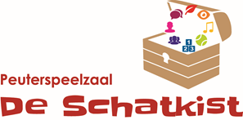
pe​u​t​e​r​n​i​e​u​​ws ​
December 2018​

Thema: Kerst

De komende weken is het weer tijd voor het thema: Feest, vier je mee? Kerst.
Het is een sfeervolle tijd waarin we aandacht besteden aan de boom met zijn lichtjes.
Het kerstverhaal wordt verteld en we zingen natuurlijk veel kerstliedjes en het kerst ontbijtje is een bijzonder gezellig moment om de ‘kerstochtend’ mee te beginnen.

Doet u thuis ook mee?

Wanneer u thuis een kerstboom heeft kunt u samen met uw kind een gesprekje voeren over wat er allemaal in hangt. Misschien een wandelingetje maken wanneer de kerstverlichting in de straten brandt. Kijk wat uw kind interessant vindt.
Vertel over wat kerst inhoudt en zing samen kerstliedjes.

Liedjes:
- O wat een boom, o wat een boom, o wat een mooie kerstboom.
- Twinkel, twinkel, kleine ster.
- Oo denneboom, oo denneboom wat zijn je takken etc.
- Sjok, sjok, sjok ging het ezeltje.

Woordjes:

Kerst, kerstboom, kerstbal, versieren, ster, lichtjes, licht, donker, aandoen, uitdoen, kerstkaart, buiten, binnen, sneeuw.
Kerstversiering, slinger, winter, branden, piek, ster.

Thema-boeken:

We lezen het boek “Kerstmis met Fien en Milo” van Pauline Oud.

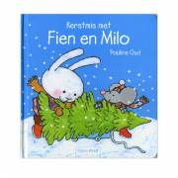

En natuurlijk nog heel veel andere boeken over Kerst.

En dan nog even dit:

Woensdag 19 en vrijdag 21 december komen de kinderen om 8.30 uur op de peuterspeelzaal. Deze ochtend kan het eten en drinken thuis worden gelaten!
Vanaf 10.15 uur zijn de ouders uitgenodigd voor een kopje koffie of thee.
We maken er zo samen een gezellige ochtend van in kerstsfeer.

De kerstvakantie is van maandag 24 december 2018 t/m vrijdag 4 januari 2019.

We wensen iedereen een hele fijne Kerst en een goede vakantie toe,

Alice, Elfriede, Larissa en Janine.

